Инструкция по скачиванию и установке приложения ZOOM:

1. Перейдите по ссылке и скачайте приложение ZOOM:

Если у вас iPhone <http://itunes.apple.com/us/app/zoom.us-cloud-video-meetings/id546505307>

Если у вас смартфон <https://play.google.com/store/apps/details?id=us.zoom.videomeetings>

Если у вас компьютер с вэбкамерой или ноутбук <https://zoom.us/client/latest/ZoomInstaller.exe>

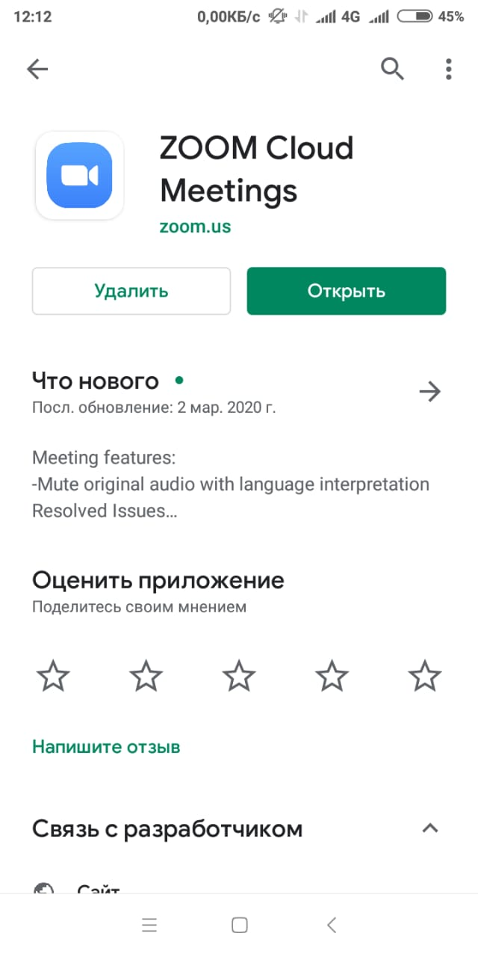

1. Вам необходимо создать свою учётную запись. Для этого нужно зарегистрироваться. Нажмите «Регистрация»

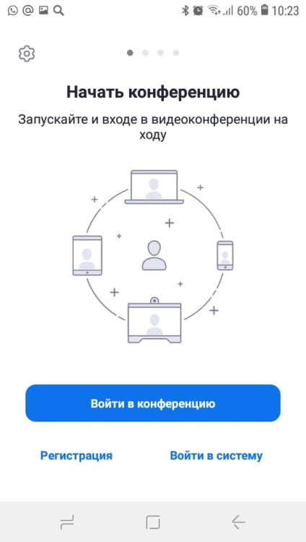

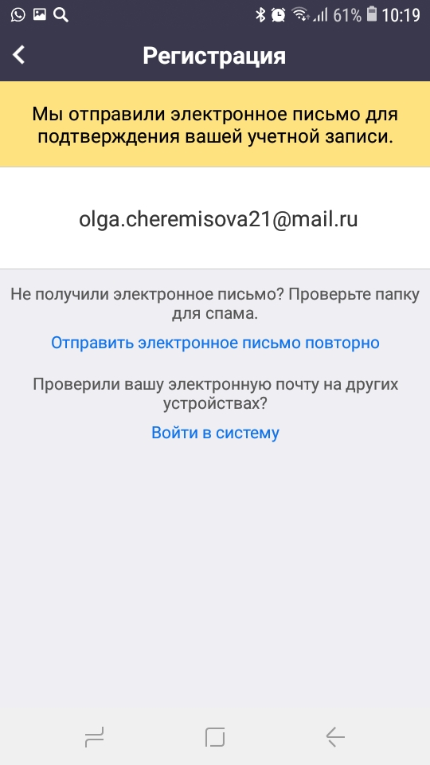введите адрес электронной почты, имя и фамилию ребёнка (именно под таким именем учитель будет его видеть), пароль. После чего вам на указанную электронную почту придет письмо с ссылкой на подтверждение.

1. Далее вам необходимо зайти в вашу учетную запись, указав логин и пароль

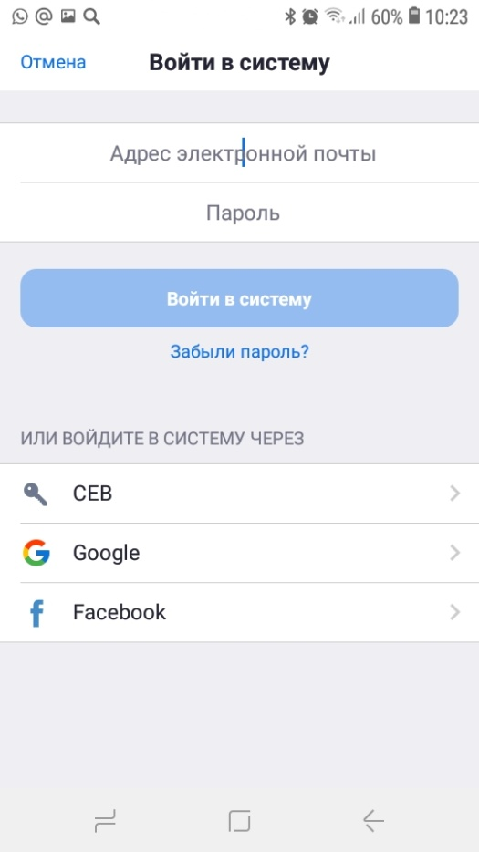.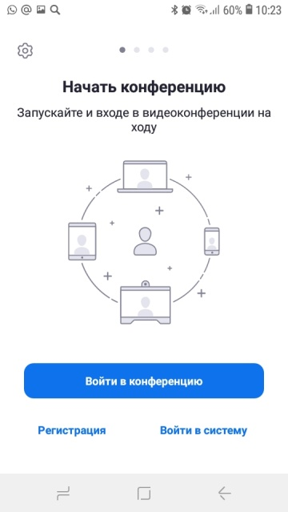

Следующий шаг можно «Пропустить»

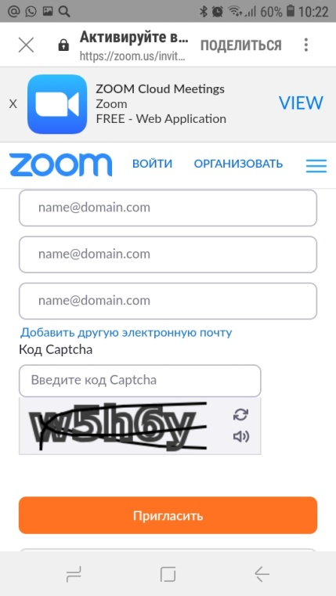

1. Для организации видеоконференции учитель вам на электронный адрес или в ватсап будет присылать приглашение.
2. 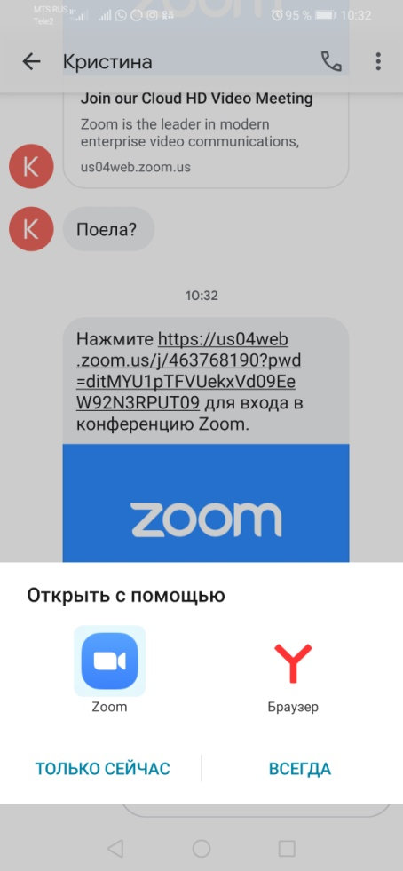Перейдя по ссылке в этом приглашении, вы автоматически подключаетесь к видеоконференции.

При этом вам необходимо в левом нижнем углу (если это телефон) или по центру(если это компьютер или ноутбук) включить камеру и микрофон, нажав на соответствующие рисунки

***Нажать на эту надпись***

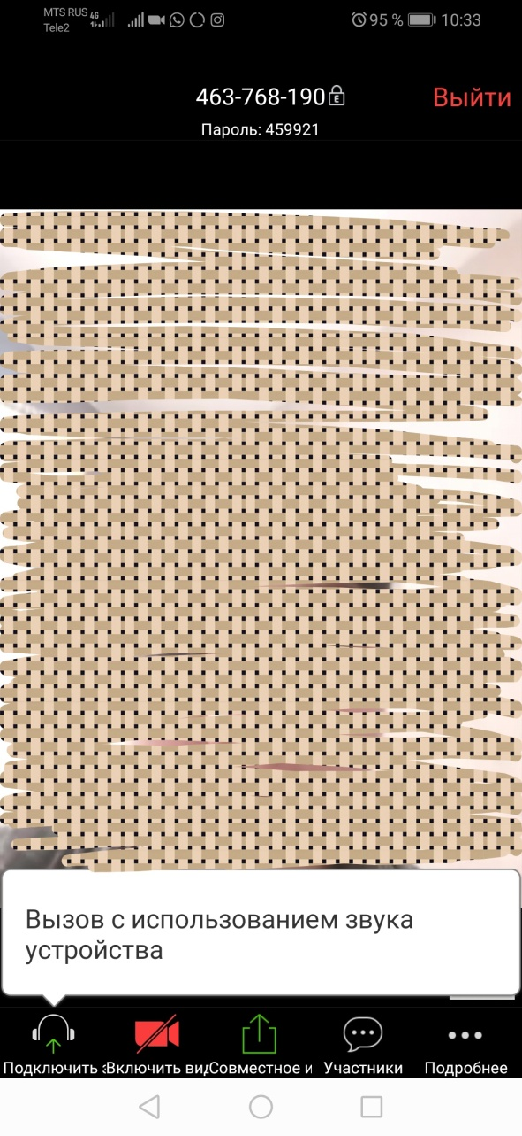.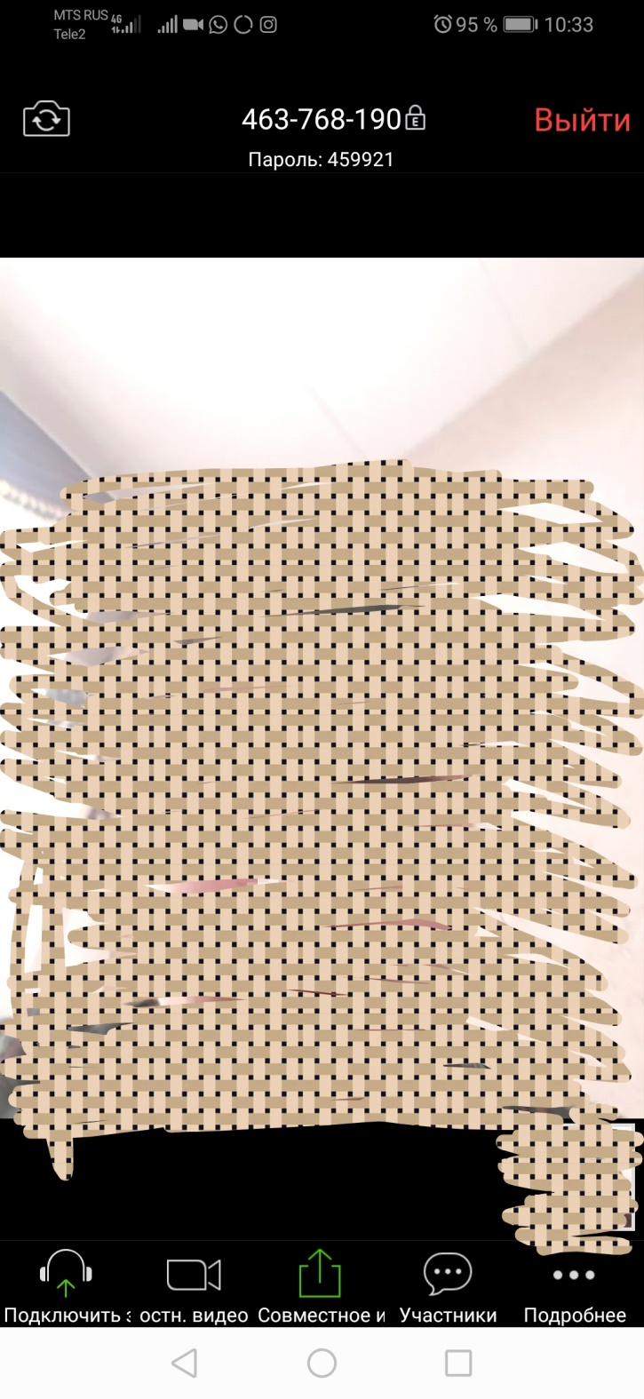

1. По окончании сеанса видеосвязи, вам необходимо нажать красную надпись «Выйти ».

